G. TEATRO ALMORETA
“No le busques tres piernas al alcalde”
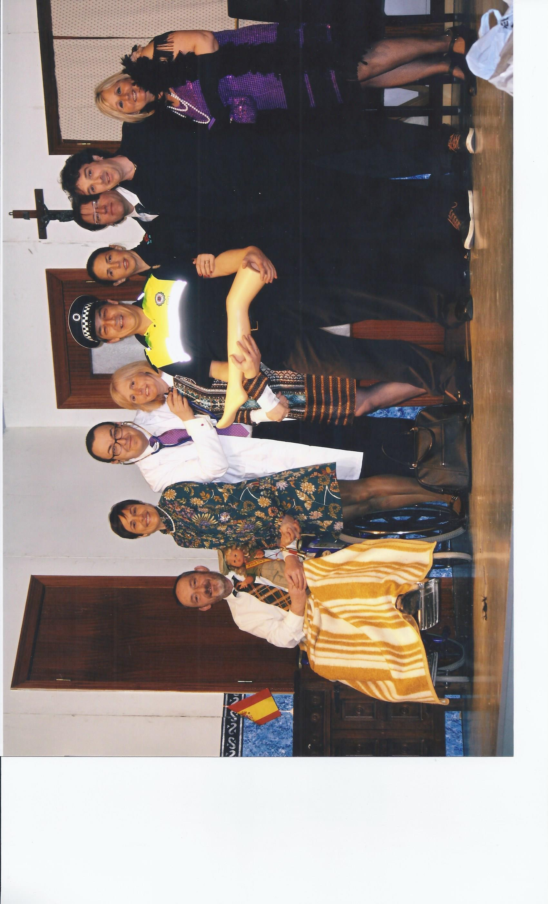

LUGAR: COLEGIO PÚBLICO GOBEA
Villanueva de Valdegovía
SÁBADO 8 DE ABRIL A LAS 18:30 horas
DIRIGIDO: PÚBLICO MAYORES DE 12 AÑOS
P

ORGANIZA:

